

Manual de usuarios

Saneamiento SANA

# Índice

Índice 1

Descripción 3

Perfiles 4

Vigilancia 6

Registros 7

Nuevo registro 8

Terminar un registro 10

Supervisión 12

Registros 13

Tickets 18

Registro 19

Editar 20

Administración 21

Reportes completos 21

Reportes con filtros 22

Sistemas 23

Registros (Vigilancia). 24

Registros (Supervisión) 25

Supervisores 25

Agregar 26

Bloquear 26

Activar 27

Editar 27

Turnos 27

Agregar 27

Rutas 28

Agregar 28

Rutas-alias 29

Agregar 29

Operadores 30

Agregar 30

Unidades 30

Agregar 31

Administrar usuarios 31

Agregar 31

Cambiar contraseña 32

# Descripción

COBI (Control de Bitácoras) es una plataforma que fue desarrollada e implementada para agilizar los procesos de registros, consulta y almacenamiento digital de los registros de bitácoras de Operaciones.

COBI se divide en 4 perfiles actualmente: **Vigilancia**, **Supervisor**, **Administrador** y **Sistemas.**

Cada perfil tiene funciones distintas, en este manual se explica el uso correcto de la plataforma COBI.

Para acceder a la plataforma es necesario acceder a la siguiente url desde un dispositivo: <http://192.168.15.250:8082/COBI/>

# Perfiles

Cada perfil de la plataforma tiene el mismo inicio de sesión, el cual se muestra en Ilustración 1 (desde un equipo de cómputo) o Ilustración 2 (desde un móvil).   
Cada usuario con acceso a la plataforma cuenta con un *Username* y *Password*, el cual serán necesarios para acceder.

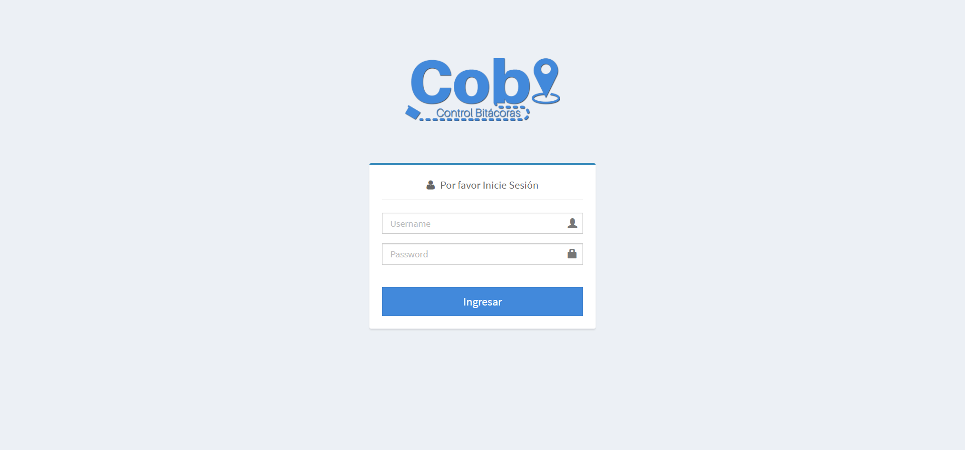

Ilustración 1. Inicio de sesión a la plataforma COBI (desde un equipo de cómputo).

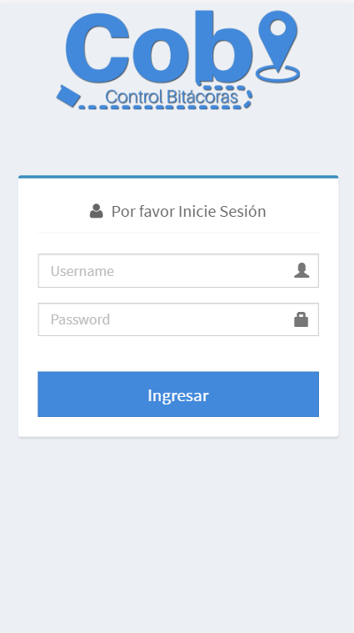

Ilustración . Inicio de sesión a la plataforma COBI (desde un dispositivo móvil).

Al momento de acceder a la plataforma COBI, se nos mostrará un menú como lo muestra la Ilustración 3 (Vista Móvil). En el menú varía de acuerdo con el perfil.

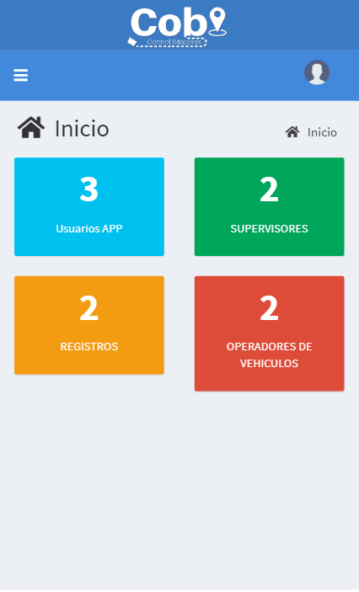

Ilustración 3. Vista principal para todos los usuarios y perfiles de COBI (Vista Móvil).

## Vigilancia

Para acceder al menú y visualizar las opciones que la plataforma cuenta es necesario hacer un cliente al icono de menú y se desplegara todas las opciones disponibles como lo muestra la Ilustración 4.

El menú del perfil de vigilancia cuenta con las opciones de:

* Inicio.
* Registros
* Cambiar contraseña.

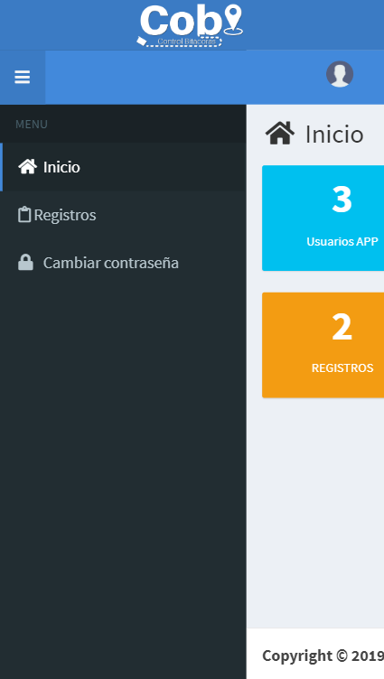

Ilustración 4.- Menú del perfil de vigilancia.

### Registros

Para insertar un nuevo registro en la bitácora, solo basta con dar clic a la opción para que la vista de los registros se muestre.

Se mostrará una tabla en donde se almacenan todos los registros actuales que tienen un estado de **“En ruta”**.

#### Nuevo registro

Para dar de alta un nuevo registro en la bitácora es necesario dar clic en la opción de *Agregar* de la parte superior derecha .

El llenado de los campos del registro se desglosa en la Ilustración 5 e Ilustración 6.

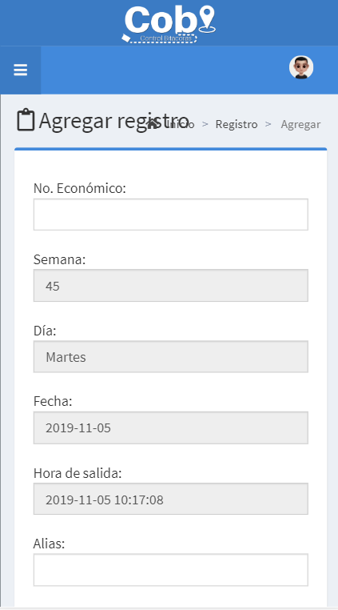

Para ingresar el # económico de la unidad es necesario realizar una búsqueda por dicho # económico.

El # de la semana actual es calculado automáticamente.

El día de la semana actual es calculado automáticamente.

La fecha actual es calculada automáticamente.

La hora de salida es calculado automáticamente.

Para ingresar el turno y la ruta de la zona, es necesario ingresar primero el alias de la zona y automáticamente se mostrará el turno y ruta de la zona.

Ilustración . Campos del registro.

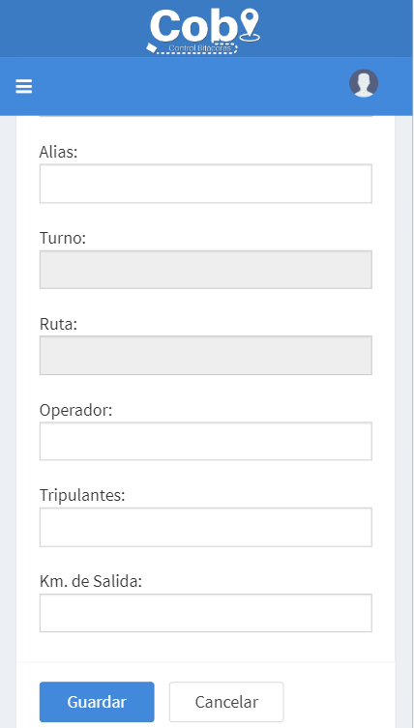

El turno de la zona se calcula automáticamente a base del alias.

La ruta de la zona se calcula automáticamente a base de alias.

Nombre del operador de la unidad asignada. Se realiza una búsqueda de acuerdo con el nombre del operador.

Cantidad de tripulantes que abordan la unidad.

Kilometraje de salida de la unidad.

Botón de guardar para registrar los datos ingresados.

Ilustración 6. Continuación del registro de vigilancia.

Al momento de realizar el guardado del registro, la pantalla será redireccionada a una tabla en donde se podrán visualizar las unidades que están en ruta actualmente, como lo muestra la Ilustración 7.

#### Terminar un registro

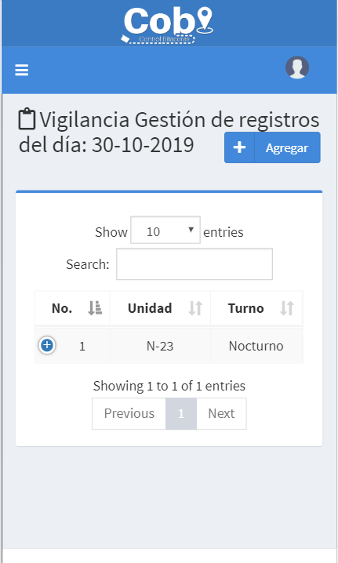

Para visualizar los detalles de un registro individual es necesario hacer un clic al botón de **“+”** y se desplegara la información como lo muestra la Ilustración 8.

Ilustración 7. Vista principal del apartado de registro. Con información de unidades en ruta.

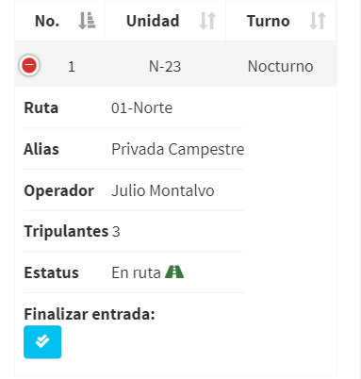

Para poder finalizar el recorrido de la unidad que ha realizado, basta con hacer un clic en la opción de **“Finalizar entrada”**. El cual redireccionara a otro formulario para terminar de completar el recorrido como lo muestra la Ilustración 9.

Ilustración . Detalles de un registro en especial en la tabla principal.

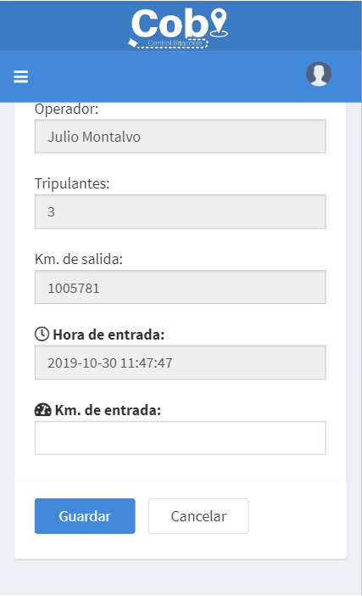

La hora de entrada de la unidad se calcula automáticamente.

Kilometraje de entrada de la unidad actual.

Al momento de ingresar el kilometraje de entrada de la unidad, solo se da un clic al botón de guardar para finalizar por completo el viaje de la unidad por parte de vigilancia.

Ilustración . Finalización del viaje de una unidad en específico.

Al momento de finalizar un viaje de una unidad, el perfil de vigilancia dejara de visualizar el registro en la tabla principal, el cual significa que una unidad ha terminado por completo un viaje. Para ingresar un nuevo registro es necesario repetir los pasos del apartado de **Nuevo registro**.

## Supervisión

En el perfil de supervisión, el personal con dichos perfiles tiene las opciones de ingresar tickets de los pesos de las unidades, así como completar la información de cada registro de viaje de una unidad de acuerdo con los tickets que se registran.

Las opciones con la que cuenta el perfil de vigilancia son:

* Inicio.
* Registros.
* Tickets.
* Cambiar contraseña.

Como lo muestra la Ilustración 10.

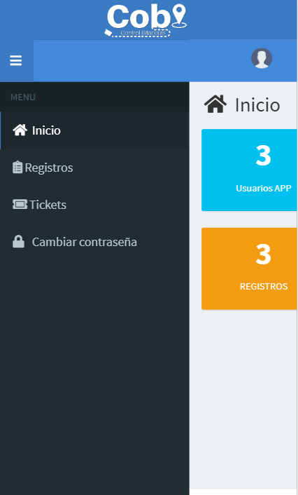

Ilustración . Menú del perfil de supervisión.

### Registros

Al momento de acceder a la opción de registros, se visualizará una tabla con todos los registros con un estatus de **“Encierro”**, como lo muestra la Ilustración 11. en el cual el supervisor deberá de completar la información del viaje de acuerdo con los tickets de peso.

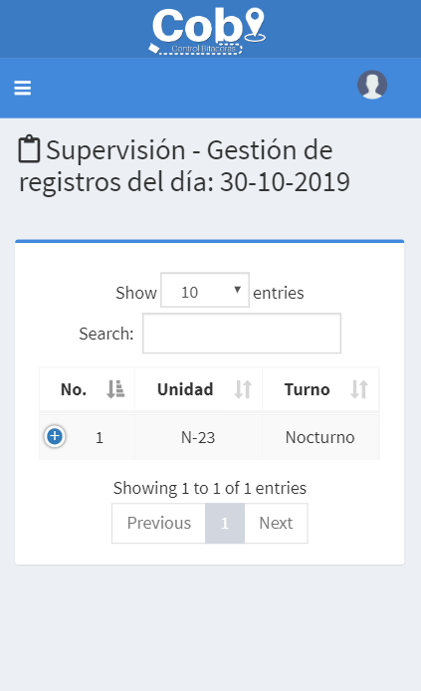

Para visualizar los detalles del registro, es necesario dar un clic en el botón de **“+”**, el cual desplegará dichos detalles como lo muestra la Ilustración 12.

Ilustración . Tabla con los registros en el perfil de supervisión.

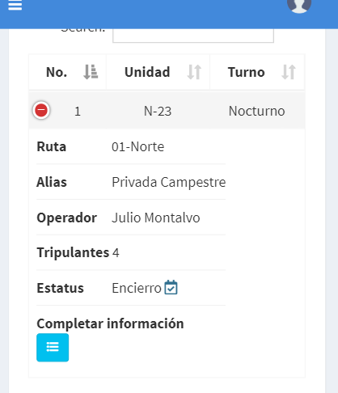

Para completar la información de cada registro es necesario dar un clic en el botón para poder visualizar los campos adicionales.

Ilustración 12. Detalles de un registro en específico en el perfil de supervisión.

Al momento de completar la información se nos mostrara los campos adicionales como lo muestra la Ilustración 13. se explican a detalle los campos.

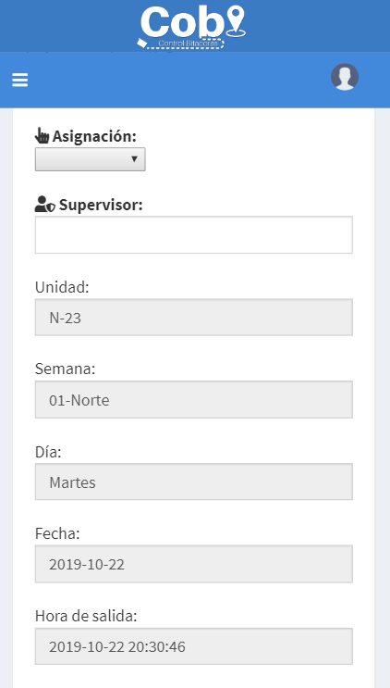

Asignación a la cual pertenece la unidad.

Nombre del supervisor a cargo del registro.

Ilustración . Campos que llenar por parte del supervisor. Parte 1.

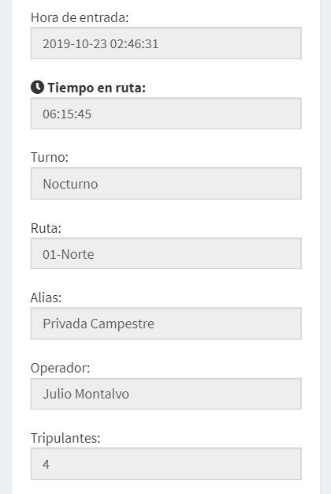

Ilustración . Detalles de un registro. Parte 2.

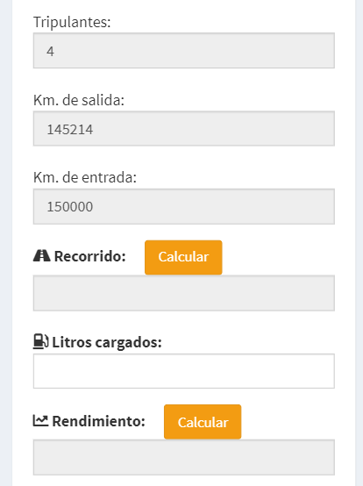

Seguidamente se realiza el cálculo del rendimiento total de la unidad con el botón **“calcular”** del campo.

Campo para ingresar los litros de gasolina que la unidad cargó en ese viaje.

Al dar clic en el botón de **“calcular”** se nos mostrara el recorrido que realizo la unidad en ese viaje.

Ilustración . Campos a llenar el supervisor. Parte 3.

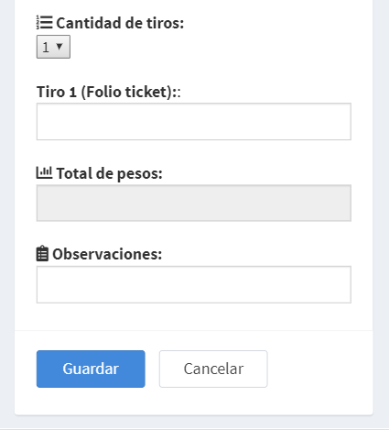

Campo para seleccionar la cantidad de tiros que la unidad realizó en el viaje.

Al momento de seleccionar la cantidad de tiros, se muestran campos para ingresar los folios de los tickets para calcular el total de pesos de manera automática.

Al final se muestra el campo de **observaciones** para ingresar alguna observación si llegase a existir.

Para guardar los datos ingresados, se realiza por medio del botón **“guardar”**.

Ilustración . Final de campos de un registro. Perfil supervisor.

A continuación, se visualizan las interfaces anteriores vistas desde un equipo de cómputo (laptop o pc), los cuales tienen los mismos pasos a realizar antes mencionados.

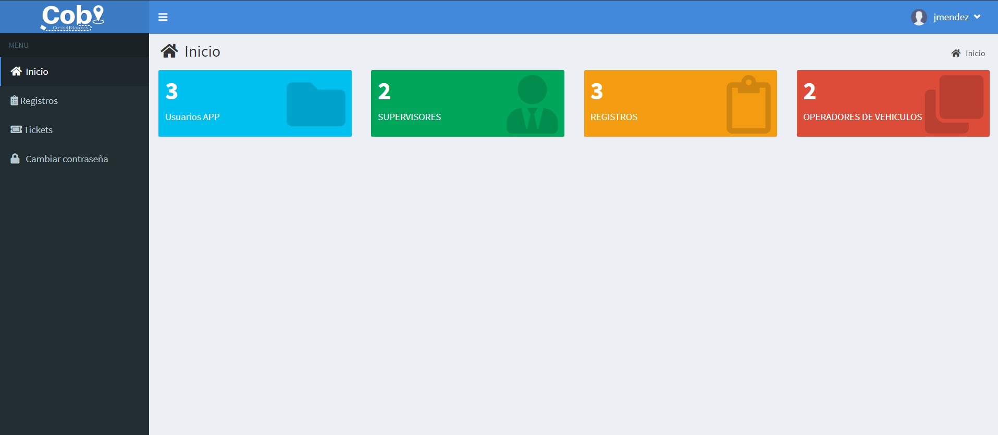

Ilustración . Pantalla principal del perfil de supervisión.

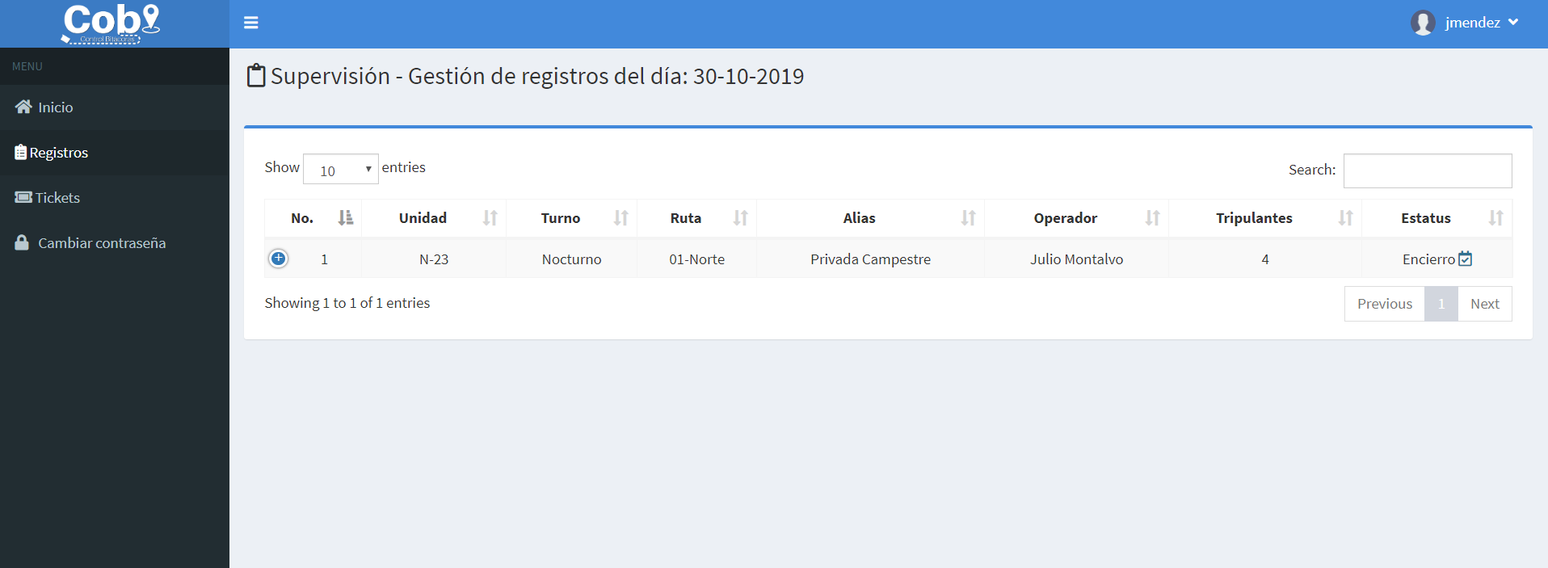

Ilustración . Vista de la opción de Registros.

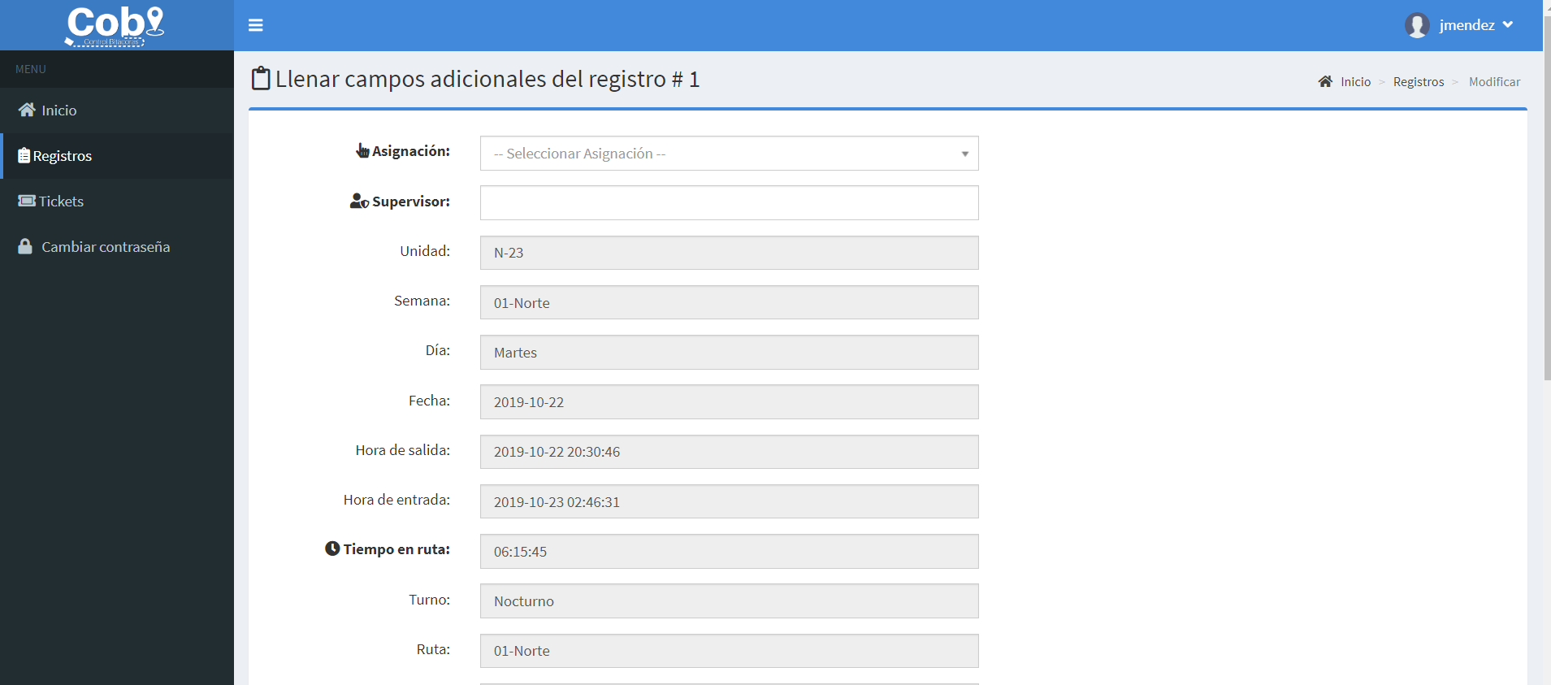

Ilustración . Campos adicionales de un registro. Parte 1.

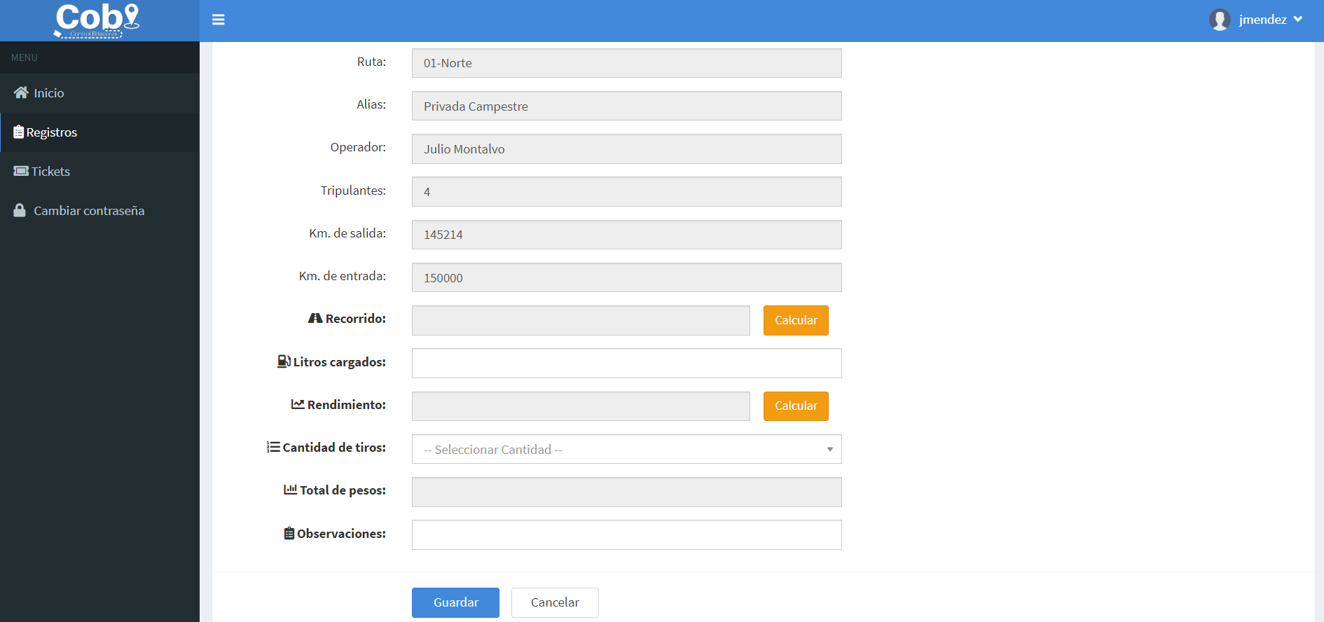

Ilustración . Campos adicionales de un registro. Parte final.

### Tickets

En la vista de tickets, se puede visualizar la tabla en donde se encuentran los tickets registrados como lo muestra la Ilustración 21.

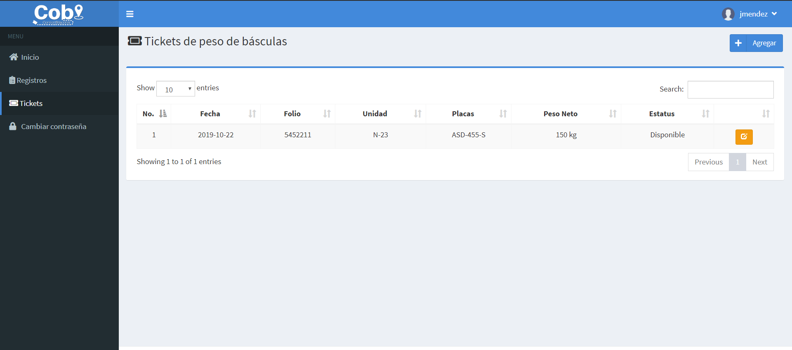

Botón para agregar ticket nuevo.

Botón para editar el ticket.

Ilustración . Tabla con tickets registrados.

#### Registro

Para registrar un ticket nuevo es necesario dar un clic al botón de , ubicado en la parte superior derecha.

A continuación, se detallan los campos para registrar un ticket.

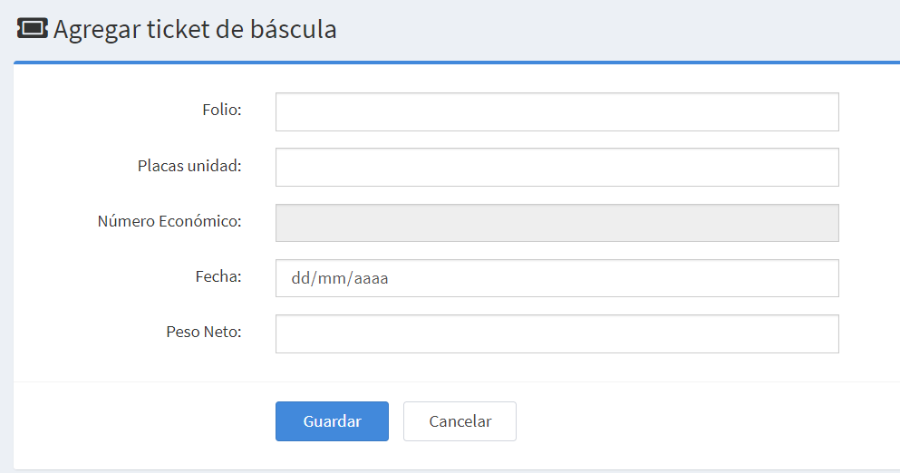

Folio del ticket

Placas de la unidad, la cual fue responsable del viaje.

Fecha en la que se realizó el viaje (ticket).

Peso neto del viaje.

Ilustración 22. Campos que llenar para agregar un ticket nuevo.

Al momento de guardar el ticket, se podrá visualizar en la tabla principal de los tickets.

#### Editar

Si se desea editar un ticket por que se cometió algún tipo de error al momento de registrar el ticket, es necesario hacer un clic en el botón de  para poder acceder al ticket seleccionado, se mostraran los campos como lo muestra la Ilustración 23.

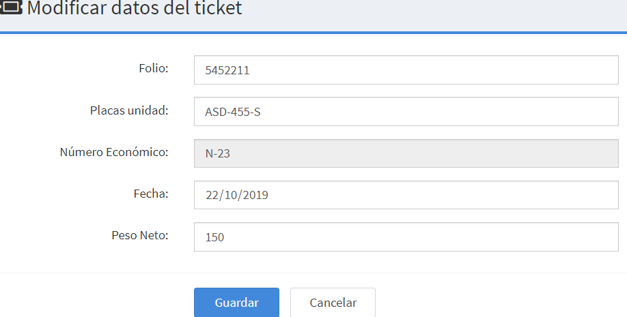

Ilustración . Ticket de ejemplo con la opción de editar.

## Administración

En el perfil de administración se podrán consultar reportes clasificados en dos modalidades: **completo** y por **filtros**.

A continuación, se explican a detalle el funcionamiento de los reportes por parte de los administradores.

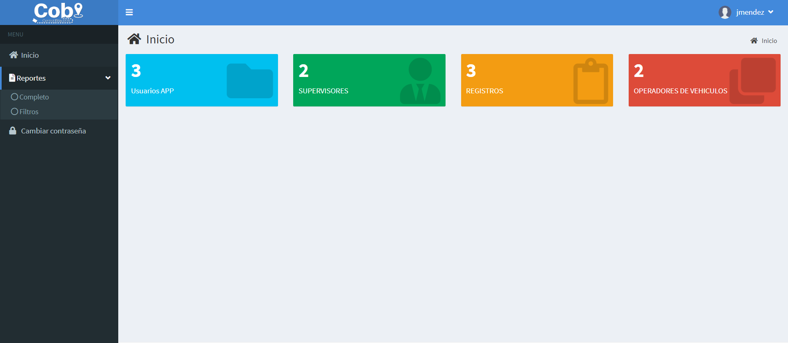

Ilustración . Pantalla principal de los administradores de COBI.

### Reportes completos

Al acceder a la opción de reportes **completos** se visualizan todos los registros completados de todos los días, de todas las unidades, etc., como lo muestra la Ilustración 25

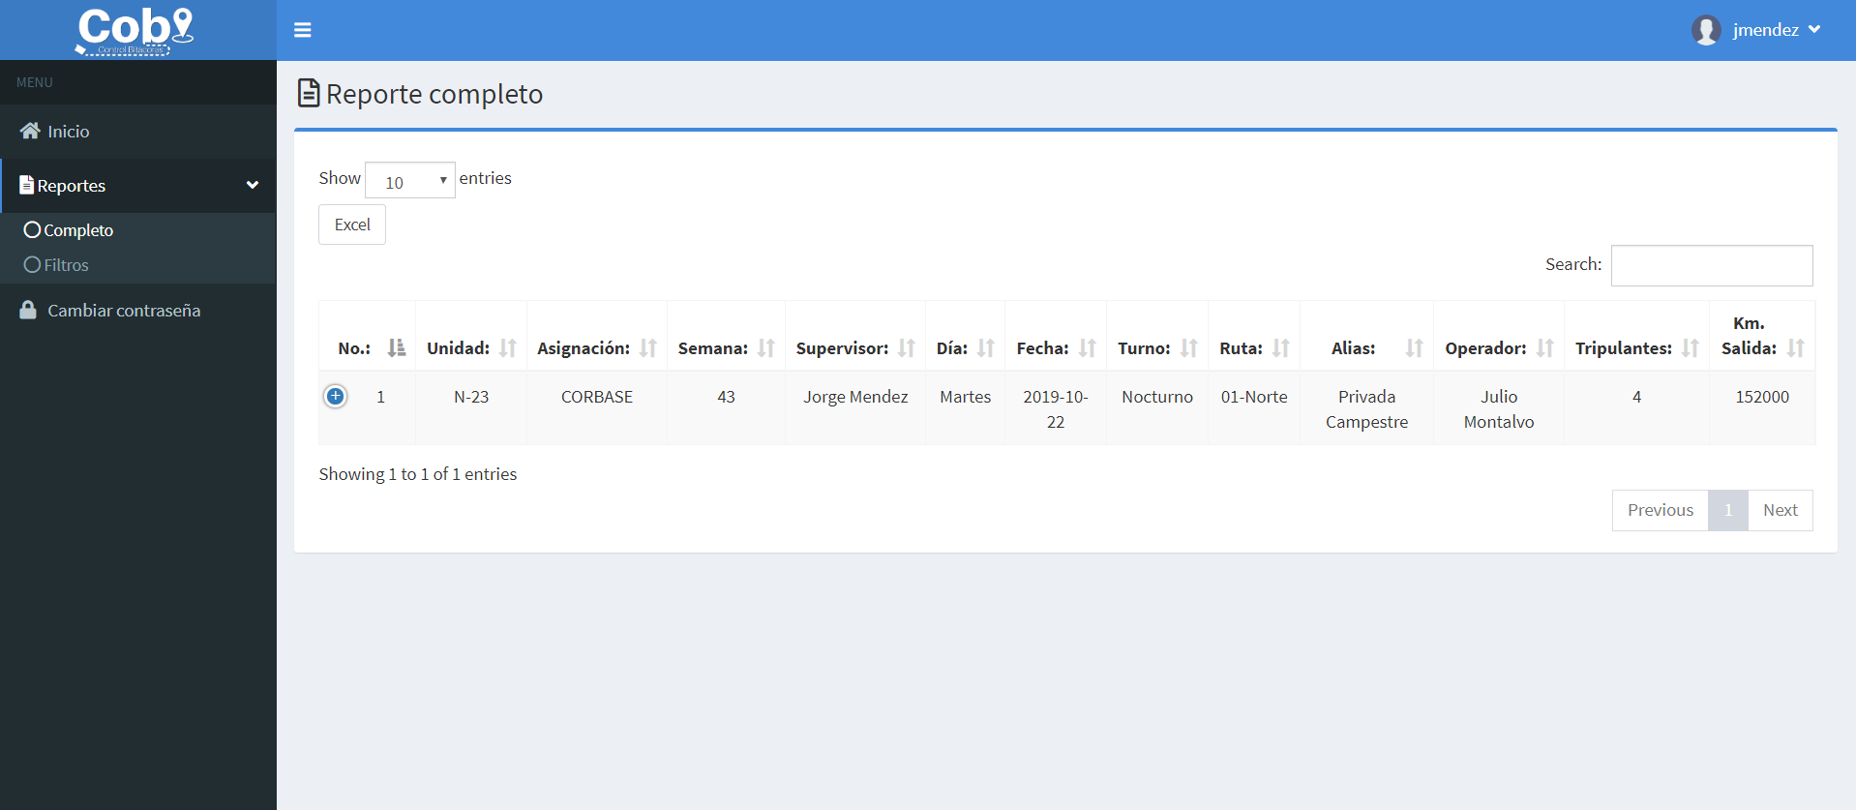

Ilustración . Tabla con los registros con estado de completado.

Además de poder visualizar los datos, la tabla cuenta con un botón de **“Excel”** el cual nos permite exportar la información visualizada, basta con realizar un clic al botón , ubicado en la parte superior izquierda de la tabla y automáticamente se comenzará la descarga del archivo.

### Reportes con filtros

En el segundo apartado de reportes se cuenta con filtros para realizar una búsqueda especifica de los registros completados. Los filtros con el que cuentan se desglosan en la Ilustración 26

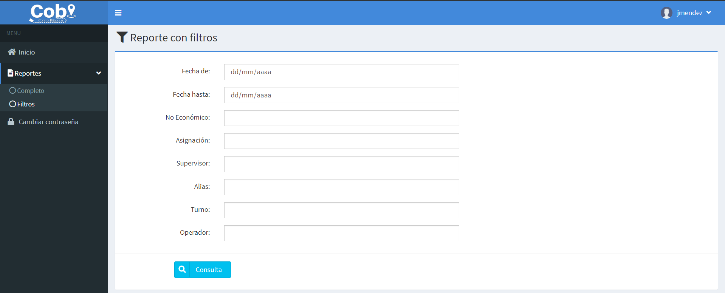

Nombre del supervisor a buscar.

Fecha inicial para la búsqueda.

Fecha final para la búsqueda.

No. Económico de la unidad a buscar.

Asignación para buscar (SANA/CORBASE).

Alias de la ruta a buscar.

Turno por buscar.

Nombre del operador a buscar.

Botón para realizar la consulta de filtros.

Ilustración . Filtros para reportes.

Al momento de realizar la búsqueda se redireccionará a una nueva página en donde se mostrarán resultados siempre y cuando existan datos con la información de los filtros solicitados como lo muestra la Ilustración 27. La condición principal para que los filtros funcionen se necesitan de un rango de fechas para realizar la búsqueda.

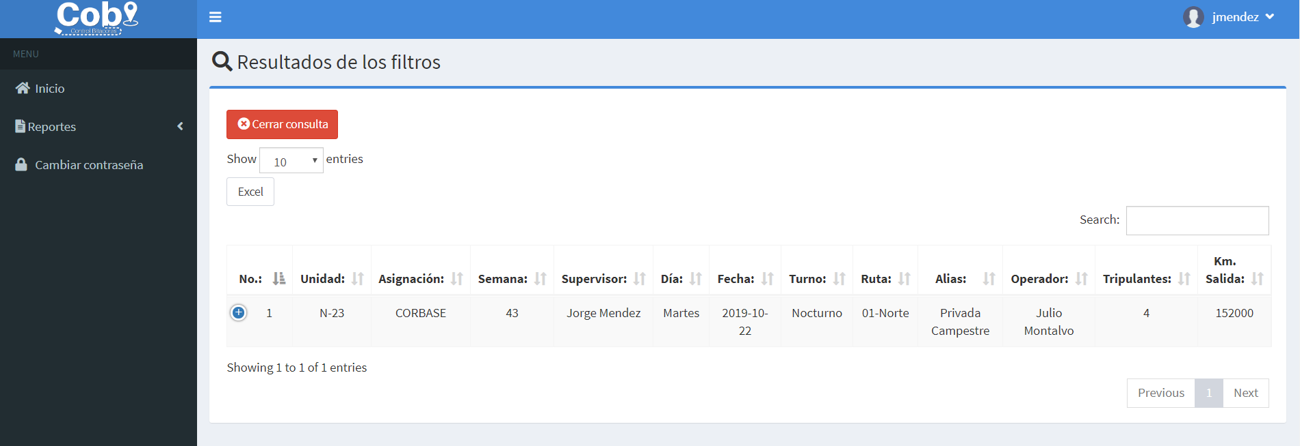

Ilustración . Ejemplo de los resultados con la búsqueda de filtros.

## Sistemas

En el perfil de **Sistemas** es la parte en donde se encuentran todos los módulos para que el sistema de registro funcione correctamente.

El perfil cuenta con los módulos de:

* Registros (Vigilancia).
* Registros (Supervisión).
* Supervisores.
* Turnos.
* Rutas.
* Alias (de rutas).
* Operadores.
* Unidades.
* Tickets.
* Reportes:
  + Completo.
  + Filtros.
* Administrar usuarios.

Como lo muestra la imagen siguiente.

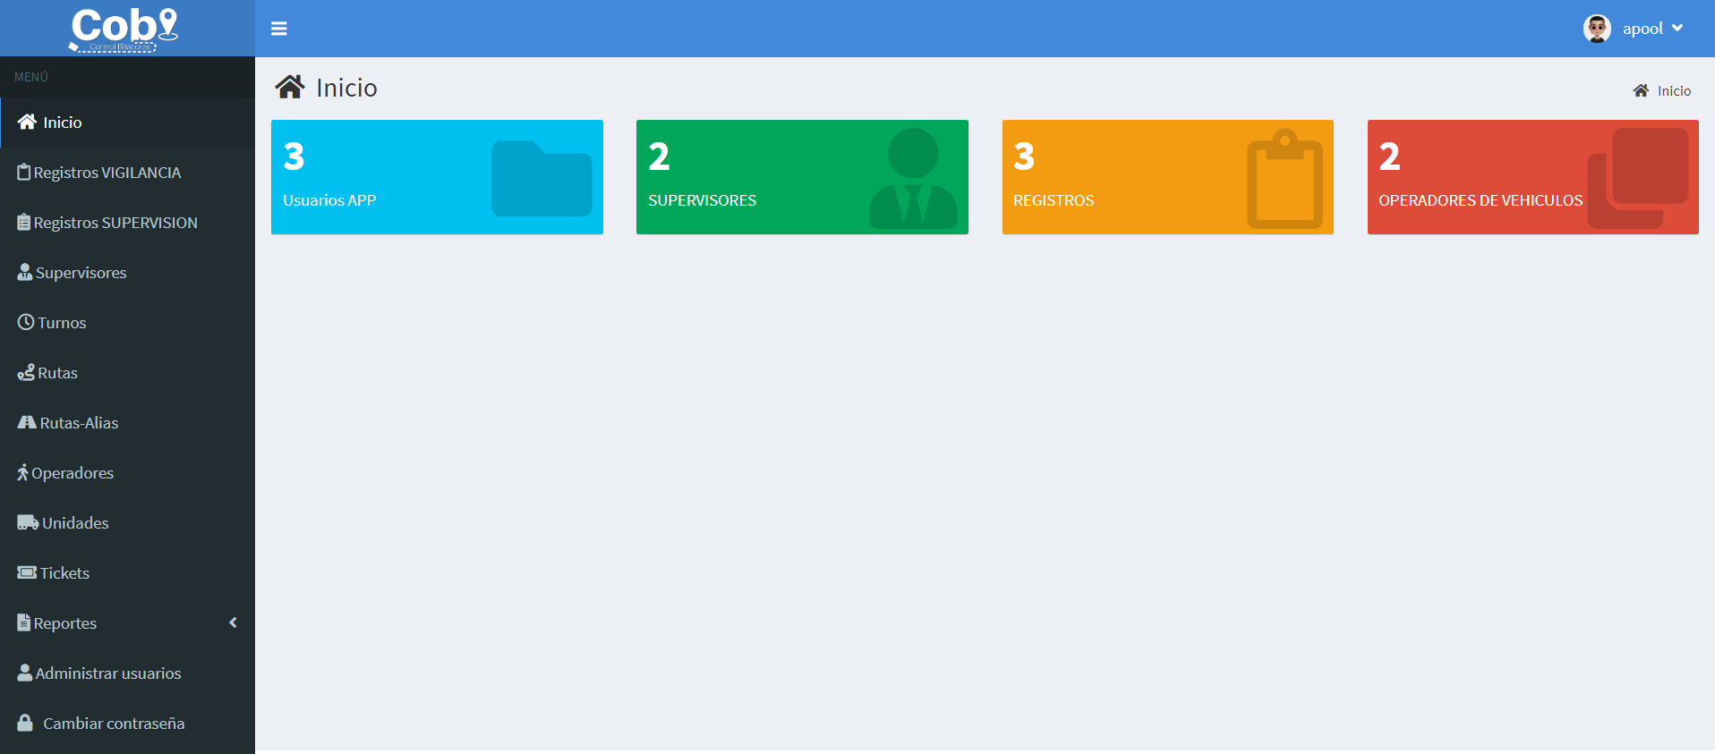

Ilustración . Vista principal del perfil de Sistemas.

### Registros (Vigilancia).

Este módulo es el mismo con el que cuenta el perfil de vigilancia para más detalles dirigirse al apartado de Vigilancia para revisar los detalles como lo muestra la Ilustración 29.

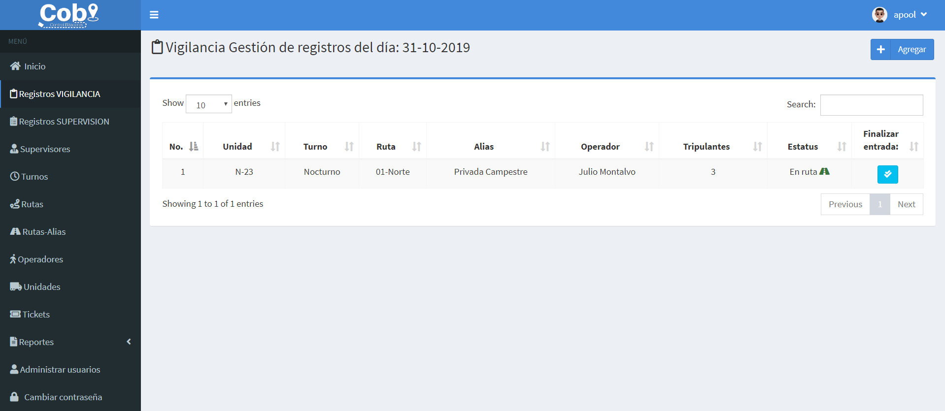

Ilustración . Módulo de registros por parte de vigilancia.

*Este módulo solo tiene la función de consulta, el usuario con el perfil de* ***Sistemas*** *no debe realizar algún registro.*

### Registros (Supervisión)

Al igual que el módulo correspondiente al perfil de supervisión es visualizado por el usuario de **sistemas** como lo muestra la Ilustración 30.

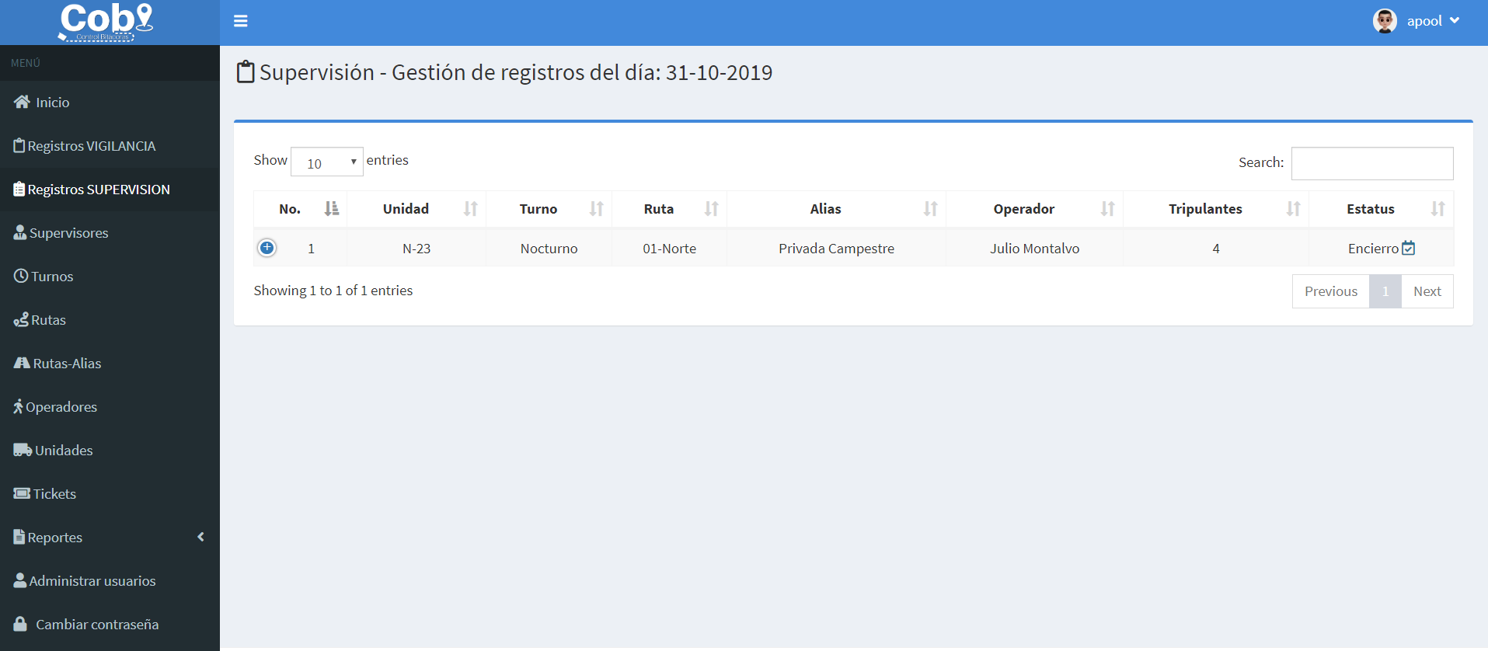

Ilustración . Módulo de registros del perfil de supervisión.

Cabe mencionar que de igual forma este módulo es de solo consulta para el perfil de **Sistemas** el cual el usuario no debe realizar algún tipo de registro o cambio dentro del módulo.

### Supervisores

En este módulo el usuario con el perfil de Sistemas debe realizar el registro de cada supervisor encargado en el área operativa. Al momento de acceder al módulo, el usuario puede visualizar una tabla como lo muestra la Ilustración 31, en donde se encuentra cada usuario registrado actualmente.

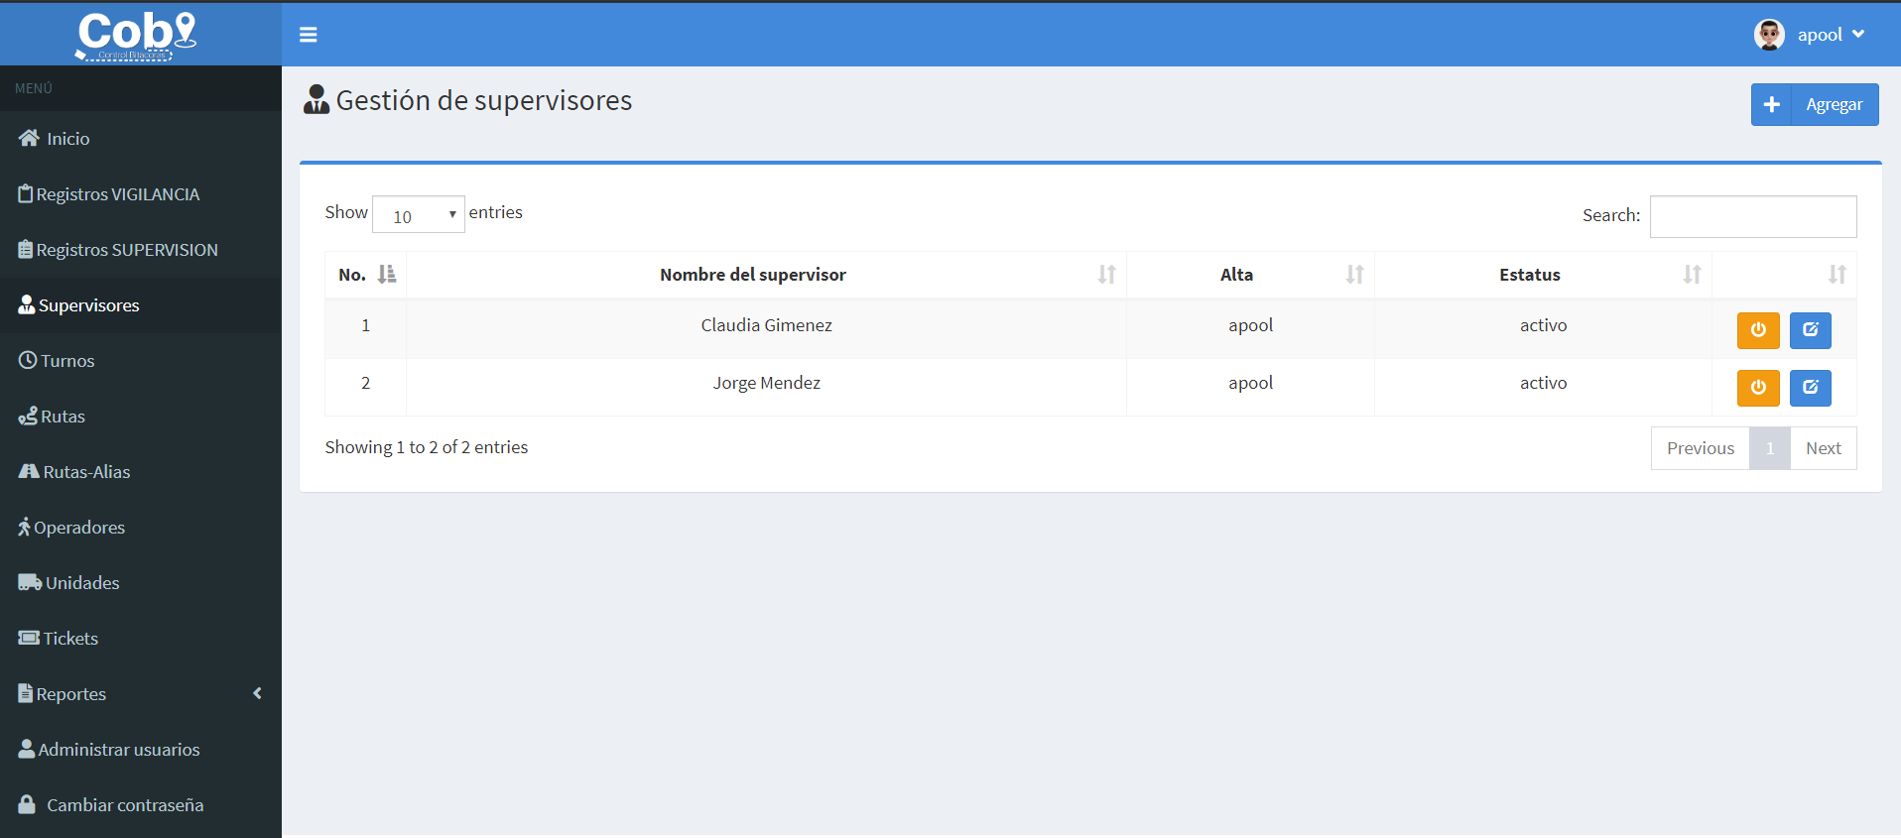

Ilustración . Vista principal del módulo de supervisores.

La tabla de supervisores cuenta con tres botones los cuales se explican a continuación:

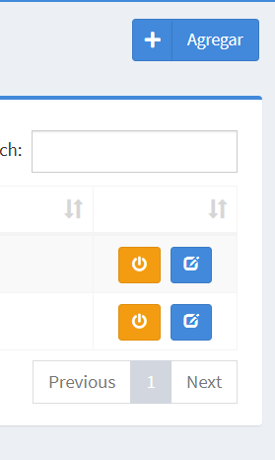

Botón para agregar un nuevo supervisor.

Botón para bloquear al supervisor.

Botón para editar al supervisor.

Ilustración . Botones de la tabla de supervisores.

#### Agregar

Al momento de dar clic al botón de agregar el usuario de **Sistemas** visualizará una tabla con campos para llenar como se describe en la

Nombre completo del supervisor.   
**Importante**: no agregar caracteres especial en el nombre.

Botón para realizar el guardado del supervisor nuevo.

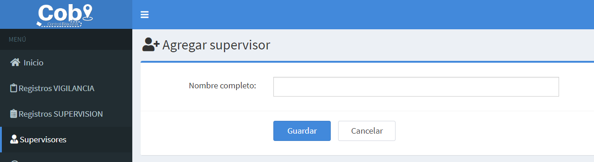

Ilustración . Campo para agregar un nuevo supervisor.

#### Bloquear

Al momento de dar clic al botón de bloquear  , el supervisor cambiará de estado el cual ya no podrá ser utilizado en las búsquedas de los registros.

#### Activar

Cuando un supervisor tiene un estado de bloqueado, el botón que se muestra es el de activar , el cual la función es activar de nuevo al supervisor para su utilización en los registros.

#### Editar

El botón de editar  tiene como función la de modificar el nombre del supervisor como se muestra en la Ilustración 34.

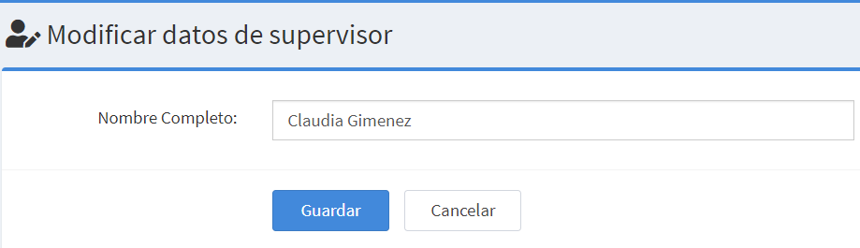

Campo para modificar el nombre del supervisor.

Botón para guardar los cambios.

Ilustración . Edición del nombre del supervisor.

### Turnos

COBI cuenta con la parte administrativa de los turnos para poder utilizar en los registros, como lo muestra la Ilustración 35.

Botón de agregar un nuevo turno

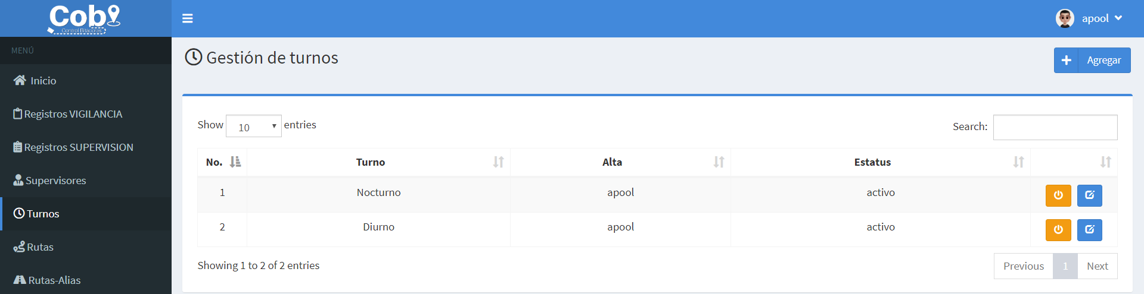

Botón para editar el turno

Botón para bloquear el turno y dejarlo inactivo.

Ilustración . Módulo de turnos.

#### Agregar

Al momento de acceder al botón de agregar se nos mostrará un formulario como lo muestra la Ilustración 36. En donde se ingresa el nombre del turno a añadir.

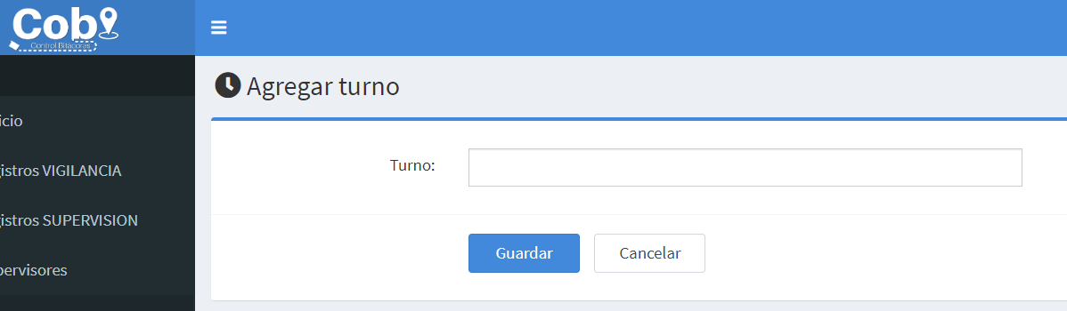

Nombre del turno.

Botón para guardar el turno.

Ilustración . Agregar un nuevo turno.

Al momento de guardar el turno, se nos redirecciona a la ventana principal del modulo en donde podemos visualizar los turnos registrados.

### Rutas

El siguiente modulo en el perfil de **“Sistemas”** es de **Rutas**,en el se añaden todas las rutas que se tengan actualmente. En el modulo se cuentan con los mismos elementos para poder *agregar*, *editar* o *bloquear/activar* la ruta de acuerdo con la necesidad, como se desglosa en la Ilustración 37.

Botón para agregar una nueva ruta.

Botón para bloquear/activar la ruta.

Botón para editar una ruta.

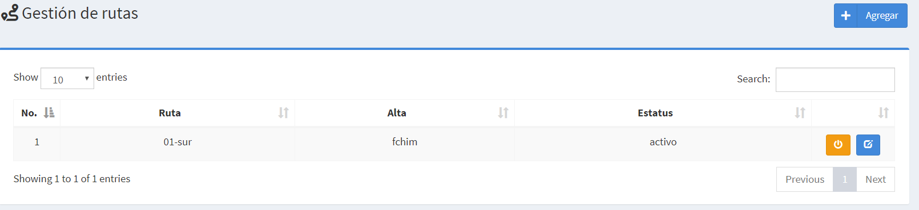

Ilustración . Gestión de las rutas actuales.

#### Agregar

Al momento de ir al botón de agregar, se mostrará un formulario como la Ilustración 38.

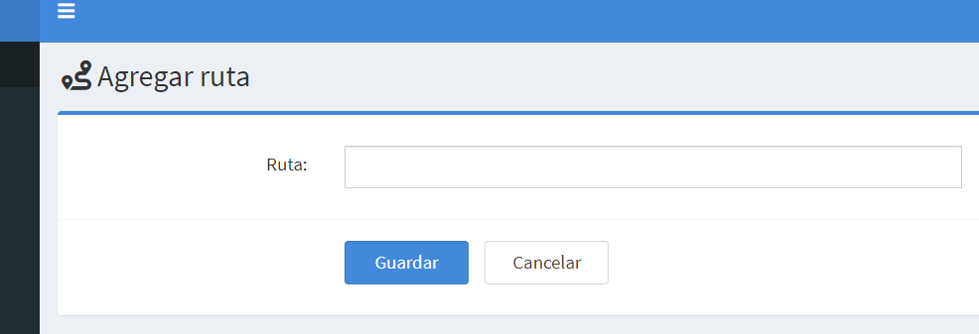

Campo para añadir el nombre de la ruta.

Botón para guardar la nueva ruta.

Ilustración . Agregar nueva ruta.

### Rutas-alias

El modulo de rutas-alias, se basa en la combinación de turnos, rutas y el nombre de la ruta (es decir el Alias). En la Ilustración 39, se muestra la pantalla del modulo en donde se visualizan los botones básicos de la tabla.

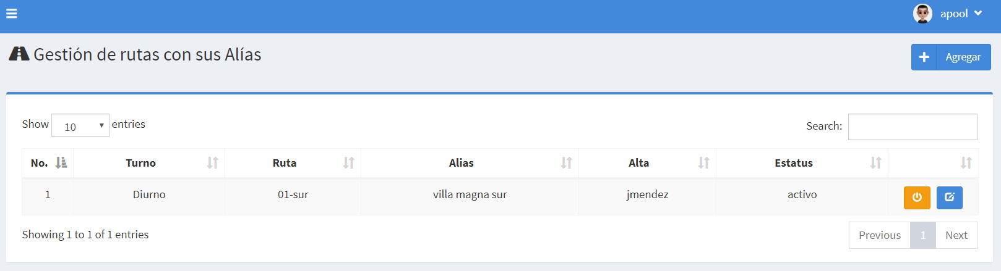

Botón para agregar una nueva ruta-alias.

Ilustración . Tabla de rutas-alias.

#### Agregar

Para agregar un nueva ruta-alias es necesario dar clic al botón de **Agregar** para que se muestra un formulario como la

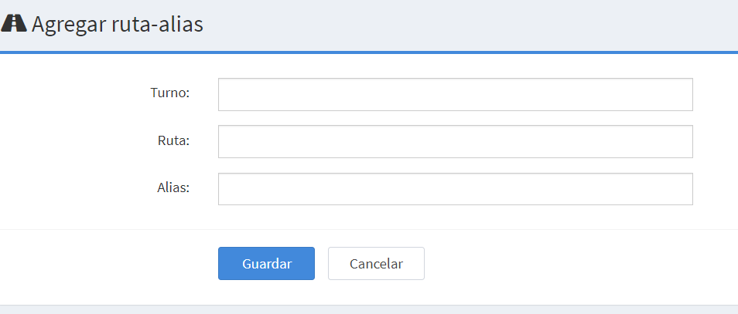

Campo para buscar la ruta por medio de su nombre

Campo para buscar el nombre de la ruta

Campo para escribir el nombre del alias de la ruta

Botón para guardar la nueva ruta-alias.

Ilustración . Formulario para agregar nueva ruta-alias.

### Operadores

En el modulo para operadores, se agregarán los nombres de cada operador de unidades. La vista principal de la pantalla se describe en la siguiente ilustración.

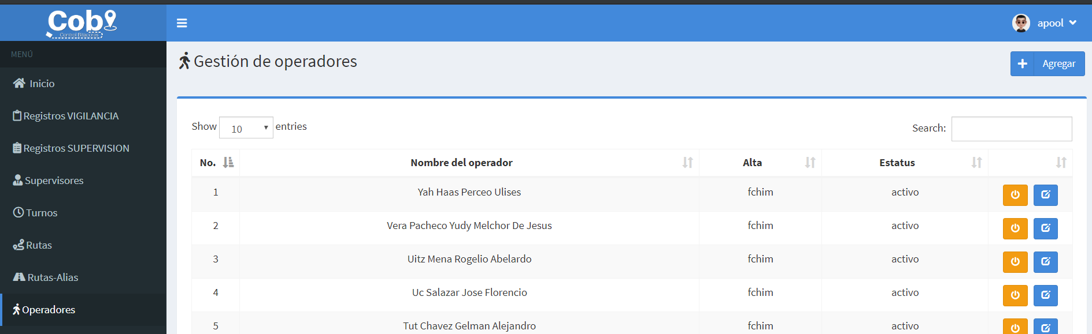

Botón para agregar un nuevo operador.

Botón para bloquear/activar al operador

Botón para editar al operador.

Ilustración . Tabla de operadores de operadores.

#### Agregar

Al momento de dar un clic en el botón de **“Agregar”** se mostrará un formulario como la, en donde se ingresa el nombre del operador a añadir.

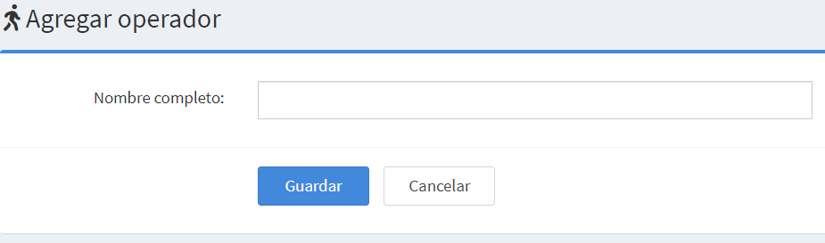

Campo para ingresar el nombre del operador.

Botón para guardar al nuevo operador.

Ilustración . Formulario para agregar un nuevo operador.

### Unidades

En el módulo de unidades se visualizan las unidades con la que la empresa cuenta, en donde se añaden los campos de *Número económico* y las *Placas* de cada unidad, como lo muestra la Ilustración 43.

Botón para agregar una nueva unidad.

Botón para bloquear/activar la unidad.

Botón para editar una unidad.

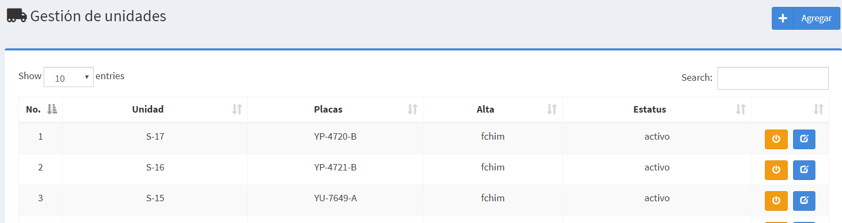

Ilustración . Tabla con el listado de unidades.

#### Agregar

Al momento de dar un clic al botón de **“Agregar”** se visualizará un formulario como se describe en la

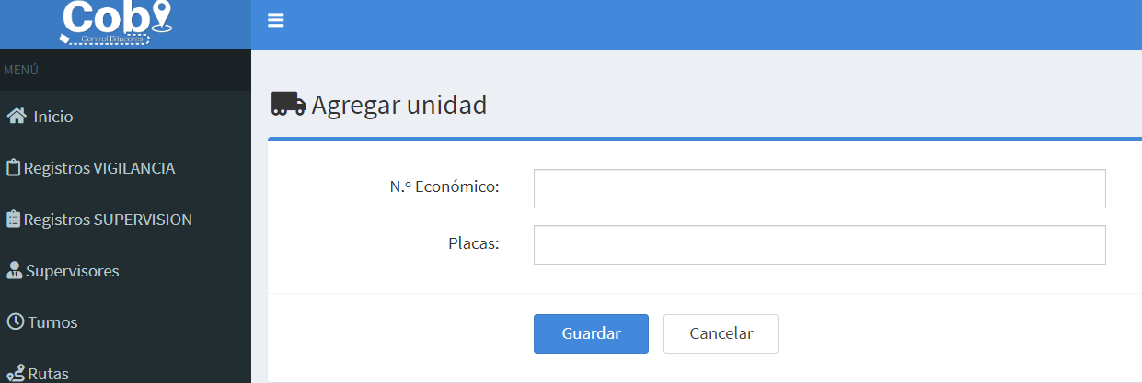

Campo para escribir el # económico de la unidad

Campo para escribir la placa de la unidad.

Botón para guardar la nueva unidad.

Ilustración . Formulario para agregar una nueva unidad.

### Administrar usuarios

COBI cuenta con la administración de los usuarios que pueden acceder a él. En la muestra la tabla con la información de usuarios en los que se asignan los permisos a cada usuario.

Botón para agregar un nuevo usuario.

Botón para bloquear/activar un usuario

Botón para editar un usuario.

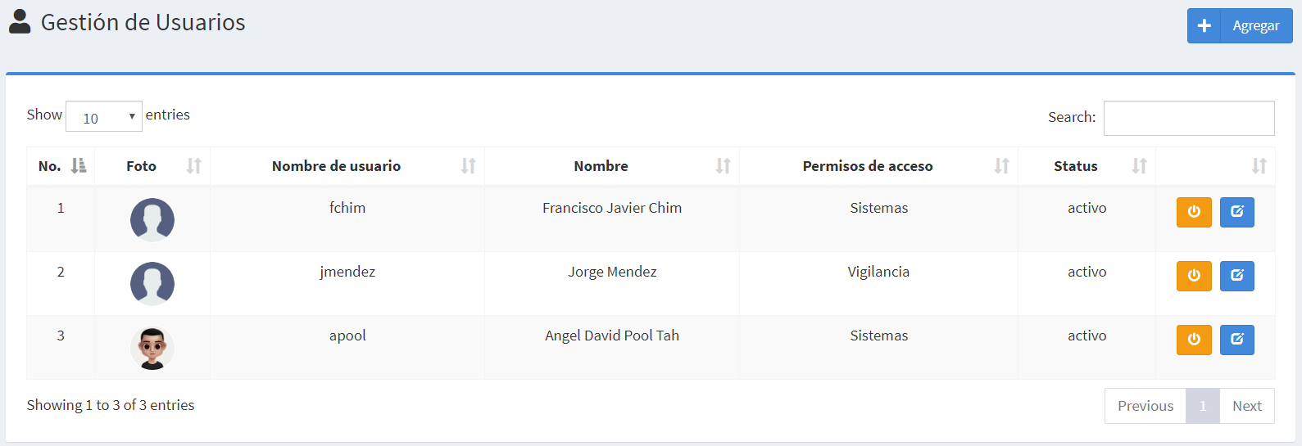

Ilustración . Listado de usuarios actuales con acceso a COBI.

#### Agregar

En el apartado de agregar un usuario se cuenta con un formulario como lo muestra la Ilustración 46.

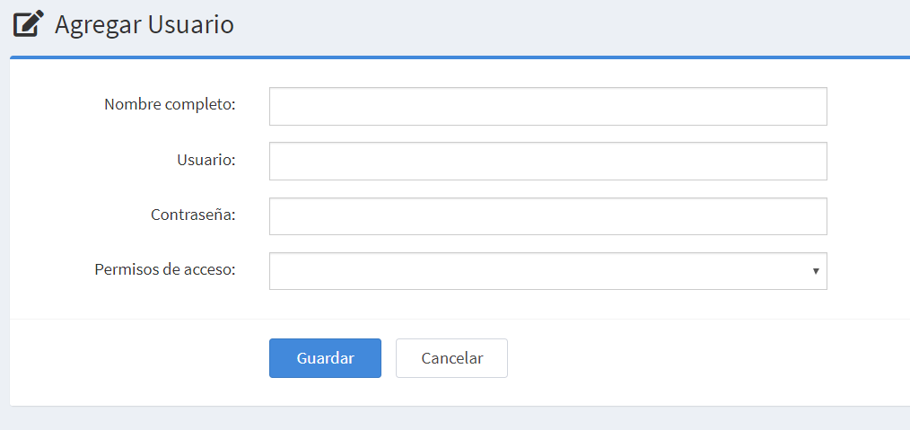

Campo para escribir la contraseña para el usuario (**12345).**

Campo para escribir el nombre del usuario.

Campo para escribir el *“username”* para que se puede acceder al sistema COBI **(1era letra de nombre + 1er apellido)**

Campo para seleccionar el perfil del usuario para asignar.

Botón para guardar el nuevo usuario.

Ilustración . Formulario para agregar un nuevo usuario.

## Cambiar contraseña

Cada perfil tiene el modulo de cambiar contraseña en donde **por obligación** es necesario que el usuario cambie su contraseña por defecto proporcionada. En la se muestra el formulario de cambio de contraseña.

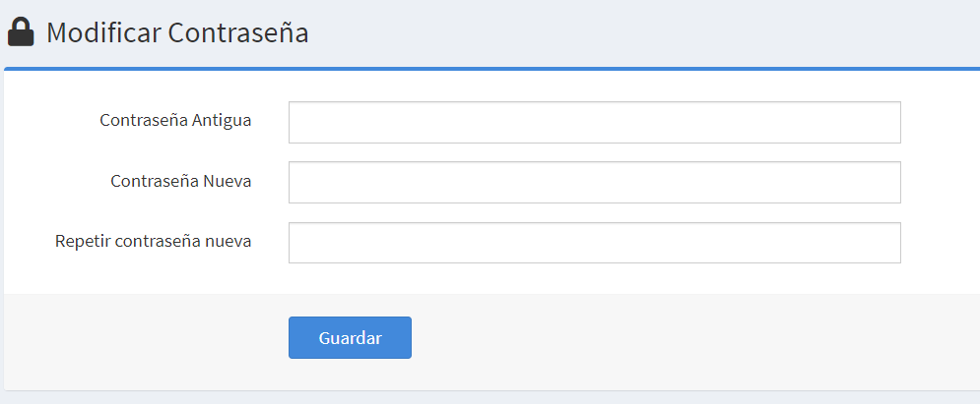

Campo para escribir la contraseña a cambiar.

Campo para escribir la nueva contraseña.

Campo para escribir la nueva contraseña de nuevo, para verificar que sea correcta.

Botón para guardar la contraseña nueva.

Ilustración . Formulario para cambiar la contraseña del perfil propio.